Міністерство освіти і науки України
Національний університет «Львівська політехніка»
Інститут комп’ютерних наук та інформаційних технологій
Кафедра автоматизованих систем управління



Звіт
до лабораторної роботи №6
з дисципліни
«Прикладного програмування»
На тему: «Комплексна лабораторна робота»»

Виконав: студент ОІ-11сп
Данюк Д.О.
Прийняв: асистент каф. АСУ
Чорненький В.Я.

Львів – 2025
Лабораторна робота №5
Варіант №5
Мета роботи: Навчитися застосовувати ООП для моделювання предметної області та реалізувати консольну програму з функціями створення, редагування, сортування, пошуку об’єктів, збереження у файли та логуванням.
Хід роботи

1. Реалізуйте функціонал програми. Обов’язково зверніть увагу на додаткові вимоги до іііпрограми (описані вище)

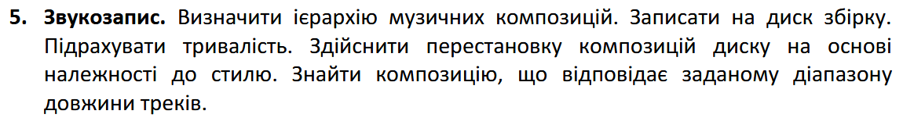

Виконання лабораторної роботи
Код програми

package command;

public interface Command {
boolean execute();
default String getDescription() {
return this.getClass().getSimpleName().replace("Command", "");
}
}
package command;

import service.AlbumService;

public abstract class AlbumCommand implements Command {
protected final AlbumService service;

protected AlbumCommand(AlbumService service) {
this.service = service;
}

protected boolean checkService() {
if (service == null) {
System.out.println("No album created.");
return false;
}
return true;
}
}
package command;

public class ExitCommand implements Command {
@Override
public boolean execute() {
System.out.println("Exiting program...");
return false;
}
}

package command;

import model.Track;
import service.AlbumService;

import java.util.List;

public class FindByDurationCommand extends AlbumCommand {
private final int min, max;

public FindByDurationCommand(AlbumService service, int min, int max) {
super(service);
this.min = min;
this.max = max;
}

@Override
public boolean execute() {
if (!checkService()) return true;

List<Track> res = service.findByDurationRange(min, max);
if (res.isEmpty()) System.out.println("No tracks found.");
else res.forEach(System.out::println);
return true;
}
}
package command;

import java.util.Map;

public class HelpCommand implements Command {
private final Map<Integer, Command> commands;

public HelpCommand(Map<Integer, Command> commands) {
this.commands = commands;
}

@Override
public boolean execute() {
commands.forEach((k, v) -> System.out.println(k + ": " + v.getDescription()));
return true;
}
}

package command;

import service.AlbumService;

public class LoadFromFileCommand extends AlbumCommand {
private final String path;

public LoadFromFileCommand(AlbumService service, String path) {
super(service);
this.path = path;
}

@Override
public boolean execute() {
if (!checkService()) return true;

try {
service.loadFromFile(path);
System.out.println("Album loaded from file: " + path);
} catch (Exception e) {
System.out.println("Error: " + e.getMessage());
}
return true;
}
}
package command;

import service.AlbumService;

public class ShowAlbumCommand extends AlbumCommand {
public ShowAlbumCommand(AlbumService service) {
super(service);
}

@Override
public boolean execute() {
if (!checkService()) return true;
service.printAlbum();
return true;
}
}
package command;

import service.AlbumService;

public class SortByGenreCommand extends AlbumCommand {
public SortByGenreCommand(AlbumService service) {
super(service);
}

@Override
public boolean execute() {
if (!checkService()) return true;
service.sortByGenre();
System.out.println("Album sorted by genre.");
return true;
}
}

package model;

import lombok.Data;
import java.io.Serializable;
import java.util.*;
import java.util.stream.Collectors;

@Data
public class Album implements Serializable {
private String name;
private final List<Track> tracks = new ArrayList<>();

public Album(String name) {
this.name = name;
}

public void addTrack(Track track) {
tracks.add(track);
}

public int totalDuration() {
return tracks.stream()
.mapToInt(Track::getDurationSeconds)
.sum();
}

public void sortByGenre() {
tracks.sort(Comparator.comparing(t -> t.getGenre().name()));
}

public List<Track> findByDurationRange(int min, int max) {
return tracks.stream()
.filter(t -> t.getDurationSeconds() >= min && t.getDurationSeconds() <= max)
.collect(Collectors.toList());
}
}

package model;

import lombok.AllArgsConstructor;
import lombok.Data;
import java.io.Serializable;

@Data
@AllArgsConstructor
public class Artist implements Serializable {
private String name;
private String country;

@Override
public String toString() {
return name + " (" + country + ")";
}
}
package model;

import java.io.Serializable;

public enum Genre implements Serializable {
ROCK,
POP,
JAZZ,
CLASSICAL,
ELECTRONIC,
HIPHOP,
OTHER
}
package model;

import lombok.Data;

import java.io.Serializable;
import java.util.LinkedList;
import java.util.List;
import java.util.Queue;

@Data
public class Playlist implements Serializable {
private String name;
private final Queue<Track> queue = new LinkedList<>();

public Playlist(String name) { this.name = name; }

public void addTrack(Track t) { queue.add(t); }

public Track playNext() { return queue.poll(); }

public List<Track> getTracks() { return List.copyOf(queue); }

@Override
public String toString() {
return String.format("Playlist '%s' (%d tracks)", name, queue.size());
}
}

package model;

import lombok.AllArgsConstructor;
import lombok.Data;

import java.io.File;
import java.io.Serializable;

@Data
@AllArgsConstructor
public class Track implements Serializable {
private String title;
private Artist artist;
private Genre genre;
private int durationSeconds;
private String filePath;

public Track(String title, Artist artist, Genre genre, int durationSeconds) {
this(title, artist, genre, durationSeconds, null);
}

@Override
public String toString() {
String base = artist + " - " + title + " [" + genre + "] (" +
durationSeconds / 60 + ":" + String.format("%02d", durationSeconds % 60) + ")";
if (filePath != null) base += " 🎵 [recorded: " + new File(filePath).getName() + "]";
return base;
}
}

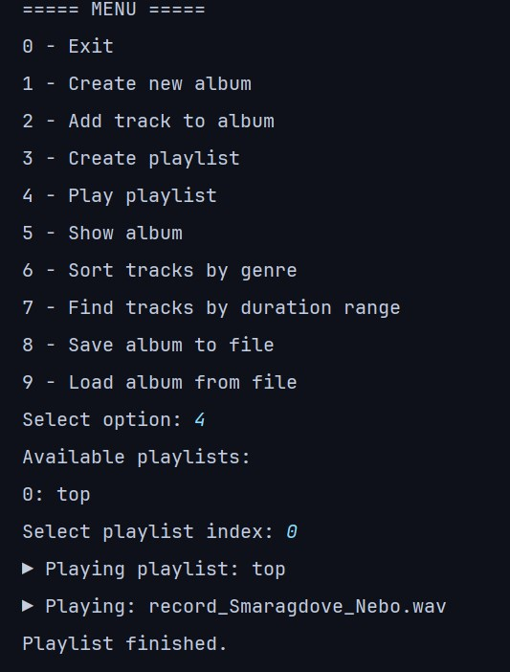
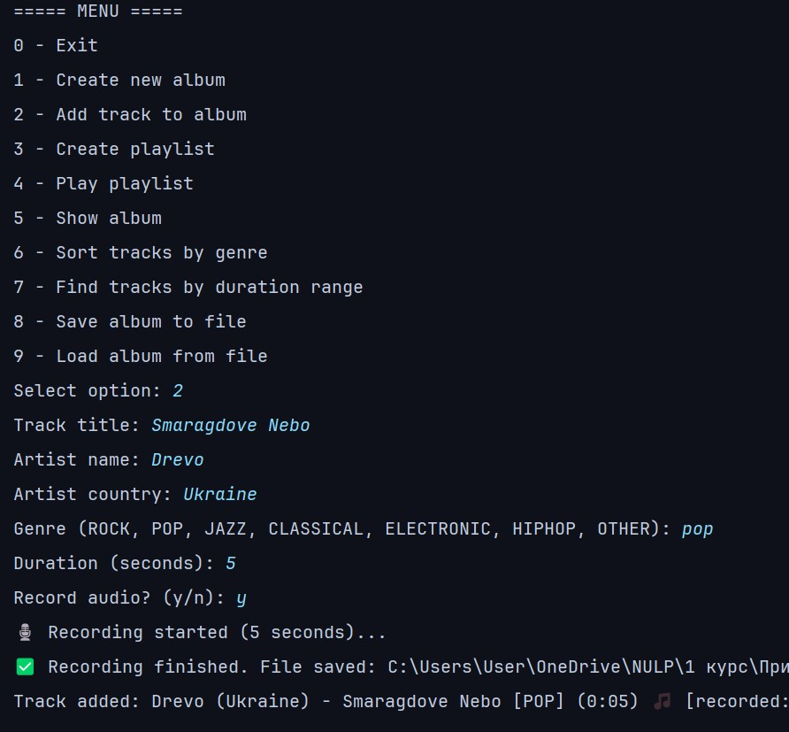
Результат виконання

Посилання на git: https://github.com/Ntaviouk/AppliedProgramming

Висновок
У ході виконання лабораторної роботи було реалізовано консольну програму на основі об’єктно-орієнтованого підходу з використанням патерну «Команда». У процесі роботи було створено структуру класів для моделювання предметної області музичного альбому, реалізовано основні класи моделей (Album, Track, Artist, Genre, Playlist) та сервіси для роботи з ними.

